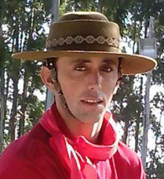RAFAEL TRINDADE DE LIMA DA SILVA

Rua Amaro Marques da Silva, 70 Dom Armando- Charqueadas/RS

Fone 51 9821-5085 ou 51 9682-2374

DADOS PESSOAIS

Data de Nascimento:16/12/1991

Estado Civil: Solteiro

Filiação: Celso Antonio de Moraes da Silva

Angela Maria Trindade de Lima

FPRMAÇÃO

Ensino Fundamental Incompleto

EXPERIÊNCIA PROFISSIONAL

Empresa: SUN COM. INTERN. COMMODITIES LTDA

Função: Auxiliar de Produção Linha 1

Período: 01/04/2011 à 30/04/2011

Empresa: REC MONT. MANUT. IND. LTDA

Função: Ajudante

Período: 10/05/2011 à 07/01/2013

Empresa: IESA ÓLEO E GÁS S/A

Função: Ajudante Geral

Período: 02/07/2013 à 20/08/2013

Empresa: MONTAGEM E MANUTENÇÃO IND. LTDA

Função: Ajudante

Período: 12/01/2015 à 11/04/2015